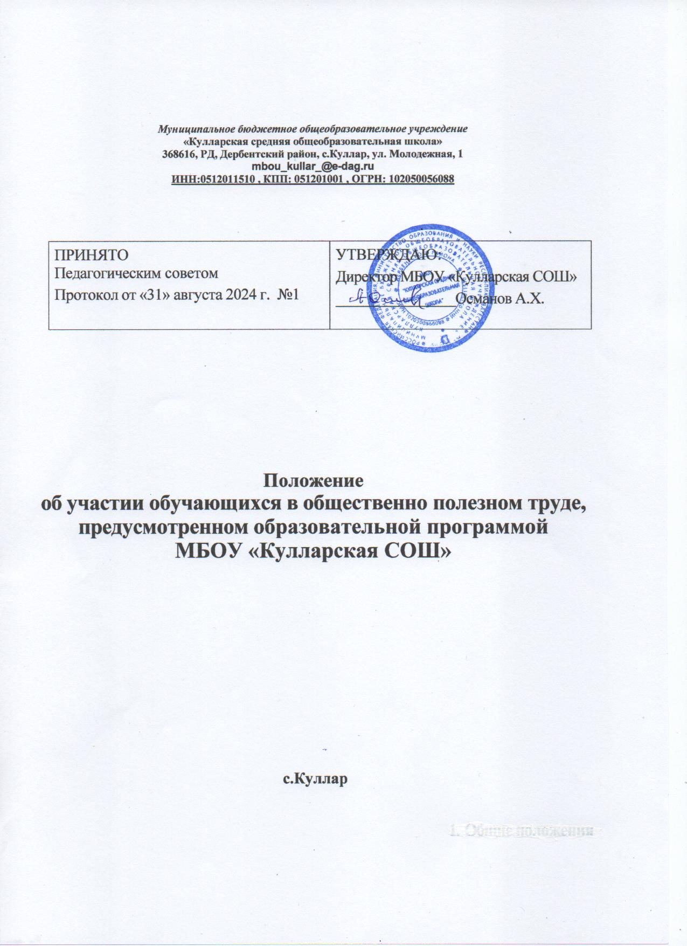

1. **Общие положения**
   1. Настоящее Положение регулирует порядок участия обучающихся в общественно полезном труде, предусмотренном образовательной программой и направленном на формирование у учащихся трудолюбия и базовых навыков, чувства причастности и уважения к результатам труда (далее - Положение).
   2. Общественные дела и общественно-полезный труд - сфера социального становления и развития личности через организацию совместной преобразовательной, природоохранной деятельности детей и взрослых, осуществление действенной заботы о себе через заботу об окружающей среде, формирующая отношение к труду, чувство долга и ответственности.
   3. Положение разработано на основании:

* Федерального закона от 29.12.2012 № 273 «Об образовании в Российской Федерации» (в ред. от 04.08.2023 № 479-ФЗ);
* постановления Правительства РФ от 25.02.2000 № 163 «Об утверждении перечня тяжелых работ и работ с вредными или опасными условиями труда, при выполнении которых запрещается применение труда лиц моложе восемнадцати лет»;
* постановления Минтруда РФ от 07.04.1999 № 7 «Об утверждении Норм предельно допустимых нагрузок для лиц моложе восемнадцати лет при подъеме и перемещении тяжестей вручную»;
* постановления Главного государственного санитарного врача РФ от 28.09.2020 № 28

«Об утверждении санитарных правил CП 2.4.3648-20 «Санитарно-эпидемиологические требования к организациям воспитания и обучения, отдыха и оздоровления детей и молодежи»;

* письма Минобрнауки России от 30.03.2017 № 08-621 «О размещении методических рекомендаций на сайте» (вместе с «Методическими рекомендациями для общеобразовательных организаций в части определения видов трудовой деятельности обучающихся в рамках образовательной деятельности с учетом возрастных и психофизиологических особенностей обучающихся»);
* Устава школы.
  1. Общественные дела и общественно полезный труд представлен в школе индивидуальными, групповыми, массовыми формами организации деятельности. Все виды общественно полезного труда должны быть организованы в соответствии с санитарно-гигиеническими требованиями с соблюдением правил техники безопасности.
  2. Трудовое воспитание обучающихся является одним из направлений образовательной деятельности школы, предусмотренной образовательной программой. Участие учащихся в труде, предусмотренном образовательной программой, является обязательным.

Привлечение обучающихся к труду может быть предусмотрено образовательной программой в части учебного плана, формируемого участниками образовательных отношений, в рамках организации факультативных (необязательных для данного уровня образования) и элективных (избираемых в обязательном порядке) учебных предметов, курсов, дисциплин (модулей) из перечня, предлагаемого школой (после получения основного общего образования).

Привлечение к такому труду является для обучающихся обязательным и не требует их согласия, а также согласия родителей (законных представителей) несовершеннолетних обучающихся.

* 1. Привлечение обучающихся к труду, не предусмотренному образовательной программой, реализуется в соответствии с принципом добровольности с учетом возраста и состояния здоровья обучающегося. Нарушение данного принципа является нарушением права обучающегося на защиту от принудительного труда.

Лица из числа педагогических и иных работников школы, виновные в организации принудительного труда обучающихся, несут ответственность в соответствии с действующим законодательством Российской Федерации.

Общественно полезный труд учащихся организуется в течение учебного года. Работы проводятся не чаще одного раза в неделю продолжительностью: для учащихся 1-4 классов - не более 30 мин., 5-11 классов - не более 40 минут.

* 1. Обучающиеся могут быть освобождены от труда на основании медицинских справок и иных уважительных причин. В качестве альтернативы им может быть предложен интеллектуальный труд, выполнение разовых легких поручений по согласованию с родителями.

При наличии у обучающихся противопоказаний к физическому труду они могут привлекаться к интеллектуальному труду.

В школе запрещается привлекать обучающихся без их согласия к

общественно- полезному труду, не предусмотренному образовательной программой,

и несовершеннолетних обучающихся без согласия их родителей (законных представителей). Привлечение к общественно полезному труду обучающихся осуществляется с письменного согласия родителей (законных представителей) обучающихся (Приложение № 1).

Отказ ученика или родителей (законных представителей) несовершеннолетних учащихся от привлечения к труду, не предусмотренному образовательной программой, оформляется в письменном виде и фиксируется подписью одного из родителя (законного представителя) несовершеннолетнего обучающегося.

* 1. Школа не предоставляет преимуществ в процессе реализации общеобразовательных программ начального общего, основного общего и среднего общего образования учащихся, выразившим согласие на участие в труде.

Недопустимо учитывать отказ обучающегося или родителя (законного представителя) несовершеннолетнего обучающегося от привлечения к труду, не предусмотренному образовательной программой, при выставлении отметок текущей, промежуточной и итоговой аттестации; при принятии решения о награждении (поощрении) обучающегося.

За отказ обучающегося или родителей (законных представителей) несовершеннолетнего обучающегося от привлечения к труду, не предусмотренному образовательной программой, к обучающемуся не могут быть применены меры дисциплинарного взыскания, а также меры педагогического воздействия.

* 1. Реализация трудовой практики в период летних каникул может осуществляться в пределах части учебного плана, формируемого участниками образовательных отношений, в рамках организации факультативных (необязательных для данного уровня образования) и элективных (избираемых в обязательном порядке) учебных предметов, курсов, дисциплин (модулей) из перечня, предлагаемого школой (после получения основного общего образования).

В период летних каникул учащиеся 5-10 классов занимаются озеленением и благоустройством территории школы, уборкой в учебных кабинетах.

Сроки и порядок прохождения трудовой практики обучающегося в период летних каникул определяются ежегодно приказом директора за 2 недели до начала летних каникул.

***Продолжительность общественно-полезного труда учащихся во время*** *летних каникул:*

|  |  |  |
| --- | --- | --- |
| Класс | **Количество дней** | **Количество часов работы в**  день |
|  |  | 2,5 |
| 6 |  |  |
| 7 |  |  |
| 8 |  |  |
| 9 |  |  |
| 10 |  |  |
|  |  |  |

1. **Цели и задачи общественно полезного труда**
   1. Целями и задачами общественно полезного труда являются:

* организация и претворение в жизнь посильных социально значимых дел, акций; улучшение экологического состояния окружающей среды;
* формирование нравственных и деловых качеств человека;
* психологическая и практическая подготовка учащихся к трудовой деятельности;
* формирование понимания роли труда в жизни человека, уважения к людям труда;
* включение учащихся в волонтерское движение, забота о людях пожилого возраста;
* формирование способности и умения коллективно трудиться, творчески относиться к различным видам общественно полезного труда.
  1. Педагоги школы осуществляют педагогическое руководство трудовой деятельностью учащихся, обеспечивают связь с общеобразовательной подготовкой, воспитательную направленность (экологическое и трудовое воспитание).

1. **Организация и функционирование общественно полезного труда**
   1. Общественно полезный труд представлен следующими блоками:

* самообслуживание;
* экологические акции;
* социально значимые практики.

Формы организации труда учащихся различны и зависят от его содержания и объема, постоянного или временного характера работы, возраста учащихся.

Основной является коллективная (бригадная) форма: трудовые объединения обучающихся могут быть постоянными или временными, одновозрастными или разновозрастными.

* 1. При организации общественно полезного труда необходимо строго руководствоваться правилами и нормами охраны труда, проводить необходимые инструктажи по правилам техники безопасности перед началом работы (в соответствии с видом деятельности) с фиксацией проведения тематического инструктажа по технике безопасности в журнале учета инструктажей.

Учащиеся допускаются к участию в общественно полезном труде при удовлетворительном состоянии здоровья, а также обучения безопасным приемам труда и проведения с ними инструктажа с регистрацией в журнале установленной формы.

* 1. При несчастных случаях, происшедших с обучающимися в процессе общественно полезного труда, им оказывается первая медицинская помощь. Организационно- технические причины несчастного случая должны быть немедленно устранены и приняты меры к предотвращению подобных случаев в дальнейшем.
  2. Запрещается:
* привлечение обучающихся к работам, противопоказанным их возрасту,
* привлечение к опасным работам в эпидемиологическом отношении,
* привлечение в ночное время, в праздничные дни, к работам, связанным с применением ядохимикатов и других опасных для здоровья веществ,
* привлечение к работам с подъемом и перемещением тяжестей свыше норм, установленных для подростков.
  1. Контроль над обеспечением здоровых и безопасных условий общественно полезного труда обучающихся осуществляют педагоги и администрация школы.
  2. Общественно полезный труд в форме самообслуживания, экологических акций, социальных практик проводится на добровольной основе.
  3. Организация труда обучающихся, не предусмотренного образовательной программой, возлагается на заместителя директора, курирующего учебно-воспитательную работу в общеобразовательном учреждении, в классе — на классного руководителя.

Рабочая группа под руководством заместителя директора разрабатывает ежегодно план воспитательных мероприятий с внесением в календарный план воспитательной работы в соответствии с рабочей программой воспитания общеобразовательного учреждения, в том числе с учетом общественно полезного труда.

* 1. Самообслуживание представлено следующими видами:
     1. Дежурство по школе:
        + дежурным классом по школе назначаются коллективы 5-11-x классов, все дежурные 5- 11-x должны иметь отличительные знаки дежурного

(бейдж, галстук, нарукавная повязка);

* + - * руководит дежурством класса по школе классный руководитель дежурного класса;
      * дежурство начинается не ранее 8.00, заканчивается не позднее 17.00;

-обучающиеся класса, дежурного по школе, на центральном входе, у раздевалок, по коридорам, лестничным пролетам и контролируют дисциплину, чистоту и порядок на всех этажах перед началом и после уроков, наличие чистой сменной обуви, делового стиля одежды;

* + - * в обязанности дежурных входит контроль за сохранностью имущества школы во время дежурства и своевременное информирование об его порче;
      * результаты дежурства за неделю фиксируются в журнале дежурства, в последний день дежурства дежурный класс передает полномочия следующему дежурному классу по школе.
    1. Самообслуживание в столовой:
       - учащиеся 1-11 классов соблюдают правила гигиены и этикета в столовой школы;
       - не допускается выносить пищу из столовой;
       - обучающиеся после приема пищи убирают за собой посуду;
       - до и после приема пищи моют руки;

-обучающиеся 7-11 классов допускаются к дежурству в столовой по утвержденному графику.

* + 1. Самообслуживание в классе (сухая уборка мусора, классной доски, полив цветов, наведение порядка на рабочем месте, наведение порядка в классе).
    2. Юноши 9-10 классов проводят ремонт мебели, инвентаря;
    3. Посильная помощь в ремонте кабинетов;
    4. Побелка бордюров;
    5. Ремонт и перестановка книг;
    6. Уборка бытового, строительного мусора.
  1. Экологические акции, работа на территории школы:
* уборка и благоустройство территории школы;
* уход за насаждениями, уборка на пришкольной территории в осенний и весенний период (уборка мусора, листвы, мелкая обрезка кустарника; окапывание кустарника, посадка растений, рыхление почвы, прополка, полив);
* озеленение внутренних помещений школы (выращивание рассады, посадка и пересадка комнатных растений, полив, опрыскивание, подкормка);
* акции по пропаганде экологических знаний: составление, оформление и распространение листовок, памяток, видеороликов, проведение блиц-опросов, виктории и других видов мероприятий экологической направленности;
* участие в экологических акциях и иных уровней;
* уход за растениями, за цветочными клумбами;
* изготовление игрушек, карнавальных украшений для школьной елки.
  1. Экологические акции, работа за пределами территории школы:
* посадка саженцев;
* поделка кормушек и гнездовий для птиц;
* сбор местного природного материала для поделок, гербариев, лекарственных растений;
* иные экологические акции и мероприятия, предусмотренные календарным планом воспитательной работы в соответствии с рабочей программой воспитания общеобразовательного учреждения.
  1. Социальные практики:
     1. Работа в ученическом самоуправлении:
        + участие в волонтерских движениях различной направленности;
        + осуществление в сопровождении с педагогическим работником посильной помощи социально незащищенным слоям населения (престарелым, инвалидам и ветеранам в на дому, многодетным семьям);

-ученики 9-10-х классов участвуют вожатыми в ЛОЛ

* + 1. Художественный и прикладной труд:
       - оформление общешкольных праздничных мероприятий;

-иные формы общественно полезного труда, предусмотренного мероприятиями, включенными в календарный план воспитательной работы в соответствии с рабочей программой воспитания общеобразовательного учреждения. Организация общественно полезного труда обучающихся возлагается на заместителей директора, педагогов-организаторов по направлениям деятельности, в классе - на классного руководителя.

* 1. Экологические акции на школьной и пришкольной территории проводятся на основании приказа директора школы.
  2. Охрана жизни и здоровья учащихся при проведении экологических акций, социальных практик, самообслуживания и других видах общественно полезного труда возлагается на классных руководителей, педагогов, ответственных за данные виды деятельности.
  3. Учащиеся 1-11 классов соблюдают правила этикета и уважительного отношения к старшим, правила внутреннего распорядка школы, исполняют требования к школьной одежде.
  4. По итогам данных видов деятельности ответственными лицами проводится мониторинг участия классных коллективов, индивидуального участия учащихся в общественно полезном труде и фиксируется им в рейтинге класса.

Обучающиеся школы, активно и добросовестно участвующие в общественно полезном труде, организаторы и руководители трудовой и экологической деятельности учащихся могут поощряться в установленном порядке.

Приложение 1

**Согласне**

**на привлечение обучающегося к труду,**

не предусмотренному **образовательной** программой

*(ФИО родителя (законного представителя)*

*мать, отец, законный представитель (нужное подчеркнуть) обучающегося*

*(класса, школы);*

*(ФИО несовершеннолетнего обучающегося)*

в соответствии с ч. 4 ст. 34 Федерального закона от 29.12.2012 № 273 «Об образовании

в Российской Федерации» даю согласие

*(наименование школы)*

на привлечение моего ребенка

*(ФИО несовершеннолетнего обучающегося, дата рождения)*

к труду, не предусмотренному образовательной программой, на безвозмездной основе, в соответствии с локальными нормативными актами школы**:**

* разовые и периодические работы по уборке помещений, благоустройству и озеленению территории школы (подготовка цветников, посадка, прополка зеленых насаждений, выращивание и полив растений);
* участие в волонтерской деятельности, экологических акциях;
* дежурство по школе;
* самообслуживание в учебном кабинете и в столовой;
* участие в субботниках (уборка листвы, природного и бытового мусора на территории школы и

прилегающей территории. уборка учебных кабинетов);

* коллективные работы по охране природы (изготовление и размещение кормушек для птиц,

сбор вторсырья);

* работа помощником вожатого;
* оказание помощи работникам школы в выполнении работ по сохранению библиотечного фонда, поддержанию в исправном состоянии учебного оборудования и мебели;
* другие виды общественно полезного труда в соответствии с локальными нормативными

актами школы

Мой ребенок может участвовать в общественно полезном труде, организованном школой на следующих условиях:

* соответствие трудовой нагрузки возрастным, функциональным и физиологическим возможностям организма ребенка;
* отсутствие неблагоприятного влияния труда на рост, развитие и состояние физического, психического, нравственного здоровья ребенка;
* исключение повышенной опасности травматизма для самого ребенка и окружающих;
* учет повышенной чувствительности организма ребенка к действию факторов производственной среды.
* дополнительные условия, обозначенные родителями (законными представителями):

**Срок действия настоящего Согласия: весь период обучения ребенка в школе.**

Подпись родителя (законного представителя): _____________________

Дата _____________________________